Vakuutusedustajaksi rekisteröityminen – päätoimiset asiamiesyhtiöt (Oy, Ky, Ay)
Vakuutusedustajien rekisteröinnistä säädetään vakuutusten tarjoamisesta annetun lain (234/2018) 2 luvussa. Laista käytetään myöhemmin lyhennettä ”LVT”.
Rekisteröintihakemuksen tekeminen vakuutusedustajarekisterissä
Liitteistä on kerrottu sivuilla 15 – 16. Lisää kaikki liitteet kerralla hakemuslomakkeen mukaan.
Rekisteröintihakemus tehdään osoitteessa https://www.finanssivalvonta.fi/vakuutus/toimiluvat-ja-rekisterointi/vakuutusedustajat/
- Klikkaa hakemus auki linkistä “Hae asiamieheksi”.
Oikeushenkilö (esim. Oy, Ky, Ay) täyttää oikeushenkilön hakemuksen.
Yksityinen elinkeinonharjoittaja (toiminimi), täyttää yksityisen elinkeinonharjoittajan hakemuksen, joka on alempi hakemuslinkki.
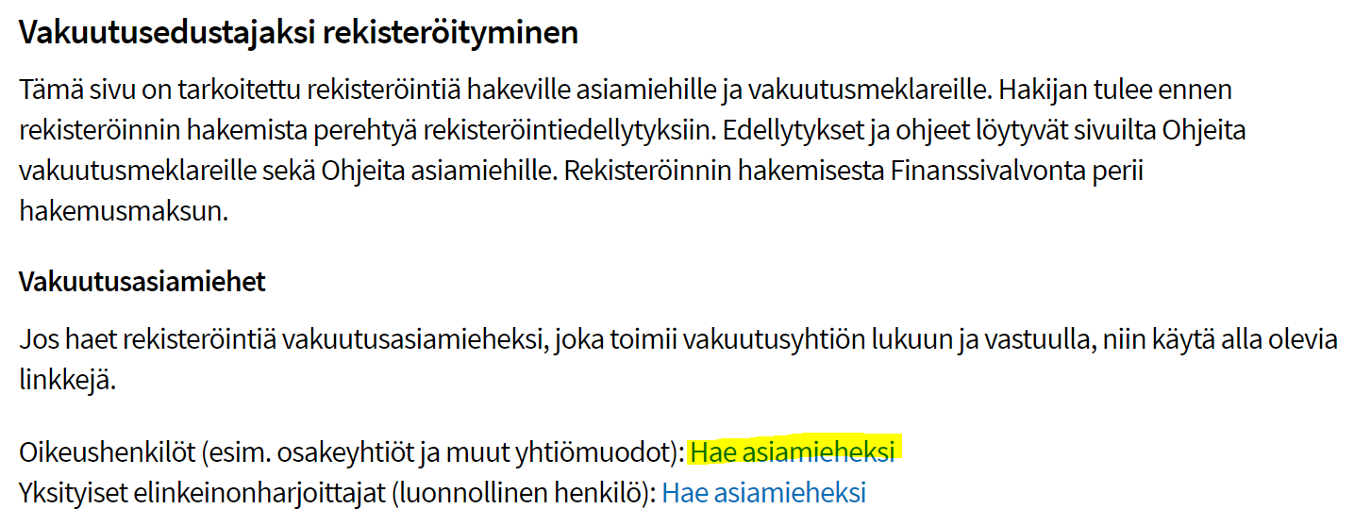
3. Vastaa lomakkeen seuraaviin kohtiin ”ei”, kun kyseessä ei ole luottolaitos eikä sijoituspalveluyritys ja ”kyllä”, kun vakuutusten tarjoaminen on päätoimista.
Sivutoimisille vakuutusedustajille ja luottolaitoksille on omat rekisteröitymisohjeensa. LVT:n 5 §:ssä on sivutoimisuuden määritelmä. Määritelmän mukaan pääliiketoimintaan nähden sivutoimisesti myydyn vakuutuksen tulee täydentää jotain tavaraa tai palvelua. Vastuu- tai henkivakuutuksia ei voi tarjota sivutoimisena vakuutusedustajana, jollei vakuutus täydennä sivutoimisen edustajan itsensä myymää tavaraa tai palvelua.
2. Täytä hakemuslomakkeelle oikeushenkilön yhteystiedot.

5. Onko rekisteröintihakemus jossakin muualla hylätty tai peruutettu.

4. Tarjottavat vakuutukset eli vakuutuslajit – kohtaan valitaan henkivakuutukset, vahinkovakuutukset ja työeläkevakuutukset siten, että ne vastaavat edustamianne vakuutusyhtiöitä.
Myös henkilöstönne asiamieskoulutus on saatu niiden vakuutuslajien ja vakuutustuotteiden mukaisesti, joita ryhdytte edustamaan.

Tarkista vielä tarjoatteko varmasti jälleenvakuutuksia ennen kuin valitset sen. Jätä se valitsematta jos olet epävarma asiasta.

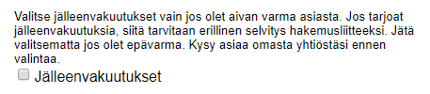

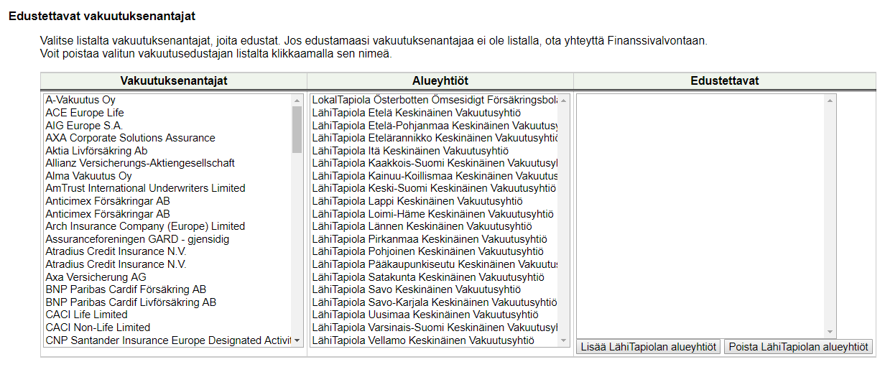
Voit lisätä vakuutuksenantajan klikkaamalla vakuutuksenantajan nimeä vasemmanpuoleisessa sarakkeessa. Pyydä vakuutuksenantajalta hakemusliitteeksi vahvistus voimassaolevasta asiamiessopimuksesta ja ammattipätevyydestä, liite A.

Voit poistaa valitun vakuutuksenantajan klikkaamalla vakuutuksenantajan nimeä oikeanpuoleisessa sarakkeessa ”Edustettavat”.

6. Valitse edustettavat vakuutusyhtiöt.

Rekisteröinti tehdään ainoastaan niiden vakuutusyhtiöiden asiamieheksi, joiden osalta hakemusliitteeksi toimitetaan liite A – vahvistus voimassaolevasta asiamiessopimuksesta ja ammattipätevyydestä.

Vakuutusyhtiöitä voi myös lisätä sen jälkeen, kun rekisteröinti asiamieheksi on tehty. Vakuutusyhtiön lisäys myöhemmin tehdään muutoshakemuksella. Silloin kirjaudutaan käyttäjätunnuksilla (toimitetaan sähköpostilla, kun rekisteröinti on valmis) omiin rekisteritietoihin järjestelmään > https://sol.itella.net/b/vakuutusedustajarekisteri/ ja tehdään maksuton muutoshakemus.
Muutoshakemuksella ilmoitettu uusi vakuutusyhtiö lisätään asiamiehen rekisteritietoihin, kun muutoshakemus on käsitelty.

Muutoshakemuksen liitteeksi tarvitaan lisättävän vakuutusyhtiön antama Liite A.

7. Jos vakuutusten tarjoamiseen liittyvää toimintaa on myös muissa ETA-valtioissa, täytä tiedot niistä klikkaamalla ”Lisää muu ETA-valtio, jossa toimintaa harjoitetaan”.

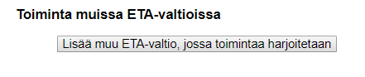

Kun rekisteröinti on tehty, muutoksia rekisteritietoihin haetaan muutoshakemuksella, johon kirjaudutaan omilla käyttäjätunnuksilla. Esimerkiksi toiminnan alkaessa myöhemmin muissa ETA-valtioissa, voi siitä tehdä ilmoituksen muutoshakemuksella.

Vakuutusten tarjoamiseen osallistuva
8. Täytä vakuutusten tarjoamiseen osallistuvien henkilöiden tiedot klikkaamalla ”Lisää” – nappia.
Tämä kohta ei saa olla hakemuksessa tyhjä. Päätoimisessa asiamiesyhtiössä on oltava vähintään yksi rekisteröity vakuutusten tarjoamiseen osallistuva henkilö ja vähintään 30 % tarjoamiseen osallistuvista on rekisteröitävä.

Voit lisätä henkilön syöttämällä tiedot tyhjiin kenttiin. Klikkaa sen jälkeen ”Lisää”-nappia, jolloin palaat pääsivulle. Voit lisätä toisen henkilön tiedot klikkaamalla pääsivulla uudelleen ”Lisää”-nappia.

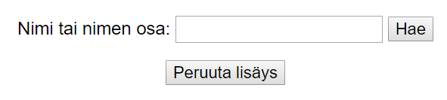
Jos henkilö on jo aiemmin merkitty rekisteriin, järjestelmä ilmoittaa siitä ja voit silloin hakea hänen tietonsa rekisteristä klikkaamalla ”Valitse rekisteristä vakuutusten tarjoamisesta vastaava”
Kirjoita rekisterissä jo olevan henkilön nimi ja klikkaa ”Hae”
Klikkaa sitten hakutuloksesta henkilön nimeä ja lisää hänet hakemukselle ”Lisää”

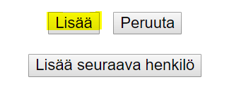
Voit myös klikata ”Lisää seuraava henkilö”-nappia ja syöttää suoraan toisen vakuutusten tarjoamiseen osallistuvan tiedot. ”Lisää”-napilla palaat pääsivulle ja voit tehdä myös sitä kautta uuden henkilön lisäyksen samaisella ”Lisää”-napilla.
Käytä ”Peruuta”-nappeja, jos et haluakaan lisätä henkilöä hakemukselle.

Lomakkeella kysytään kuinka monta henkilöä yrityksessä yhteensä osallistuu vakuutusten tarjoamiseen. Kirjoita laatikkoon tuo lukumäärä.

Vakuutusten tarjoamisesta vastaavaksi erityisesti nimetty henkilö
9. Jos tehtävään nimetään erityisesti (johdon lisäksi) henkilö, lisää vastaavan henkilön tiedot klikkaamalla ”Lisää” – nappia.

Vakuutusten tarjoamisesta vastaavat yrityksen johtoon kuuluvat henkilöt.
Sen lisäksi voidaan tehtävään erityisesti nimittää myös esim. myyntijohtaja, jos hän vastaa edustamansa yrityksen harjoittamasta vakuutusten tarjoamisesta.
Hakemusmaksua menee aina yksi maksu per henkilö.
Sama henkilö voidaan merkitä yhdellä maksulla esimerkiksi sekä vastaavaksi että johtoon kuuluvaksi.

Sen jälkeen tee kuten edellä kohdassa ”Vakuutusten tarjoamisesta osallistuva” eli täytä tiedot tyhjiin kenttiin tai jos henkilö on jo aiemmin merkitty rekisteriin järjestelmä ilmoittaa siitä ja silloin hänen tietonsa haetaan rekisteristä ”Valitse rekisteristä” – napilla.

Jos sama henkilö on useissa rooleissa, hänen nimensä nimensä tulee lisätä rekisteröintihakemukselle kaikkiin kohtiin. Tällöin kuitenkin veloitetaan vain yksi hinta.

Johtoon kuuluvat henkilöt merkitään samalla tavalla ”Lisää” – napilla, jonka jälkeen täytä tyhjät kentät tai jos henkilö on jo aiemmin merkitty rekisteriin, järjestelmä ilmoittaa siitä ja voit silloin hakea hänen tietonsa rekisteristä ”Valitse rekisteristä” -napilla.

Johtoon kuuluviksi henkilöiksi katsotaan vakuutusten tarjoamisesta annetun lain mukaan vakuutusedustajan
- toimitusjohtaja, toimitusjohtajan sijainen
- hallituksen jäsenet ja vara-jäsenet
- hallitukseen rinnastettavan toimielimen (kuten hallintoneuvoston) jäsenet ja varajäsenet
- kommandiittiyhtiön vastuunalaiset yhtiömiehet.
Merkitse rekisteriin kaikki ne henkilöt, jotka kaupparekisteriotteen mukaan kuuluvat yhtiön johtoon.
Huomaathan, että osakeyhtiölain mukaan hallituksella on oltava yksi varajäsen, mikäli sillä on vähemmän kuin kolme varsinaista jäsentä. Jos yhtiössäsi ei syystä tai toisesta ole kaupparekisteriotteelle merkittyä hallituksen varajäsentä vaikka varsinaisia jäseniä on yksi tai kaksi, tee muutos kaupparekisteriin ja ilmoita varajäsen myös rekisteriin.

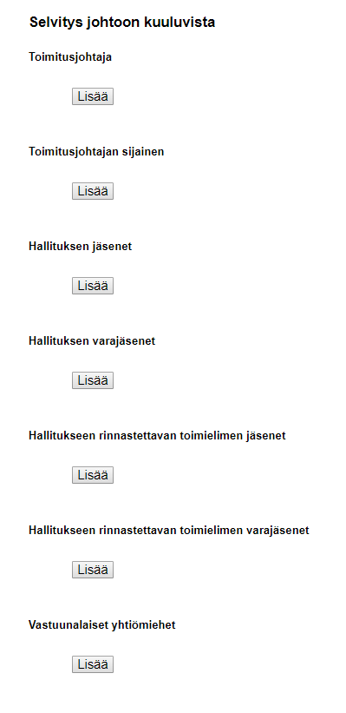
10. Merkitse vakuutusedustajan johtoon kuuluvat.

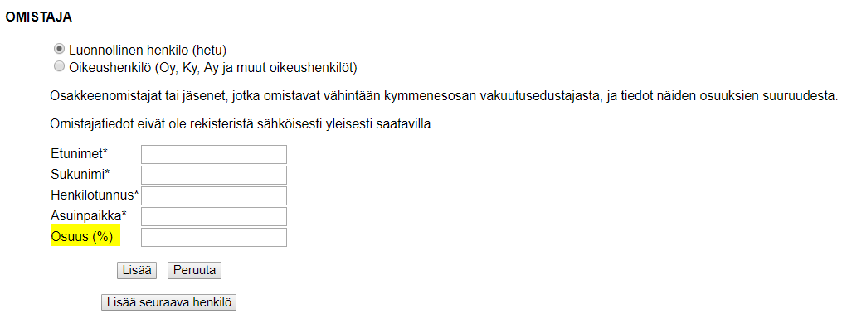
11. Merkitse hakemukselle omistajat, jotka omistavat suoraan tai välillisesti vähintään kymmenesosan vakuutusedustajasta.
Merkitse tietoihin lisäksi omistusosuus prosentteina. Omistajatiedot tulee täyttää Lisää-painikkeen kautta. Anna selitys, miksi omistaja puuttuu – kenttään kirjoitetaan ainoastaan jos lisättäviä omistajatietoja ei ole.

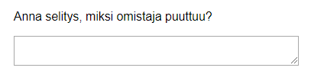
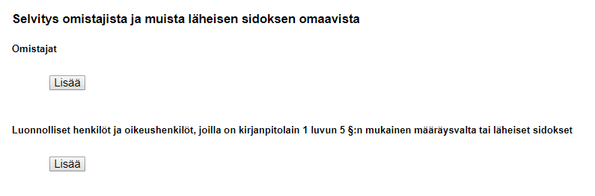
Omistajan lisääminen tehdään ”Lisää” – napilla ja täytetään sen jälkeen tyhjät kentät.

12. Merkitse ne, joilla on kirjanpitolain 1 luvun 5 §:n mukainen määräysvalta tai vakuutusyhtiölain 1 luvun 10 §:n mukainen merkittävä sidonnaisuus vakuutusedustajaan. Tarkoitettu määräysvalta syntyy esimerkiksi 50 % osakeyhtiön osakekannasta omistavalle ja läheinen sidos 20 % oikeushenkilöstä omistavalle.
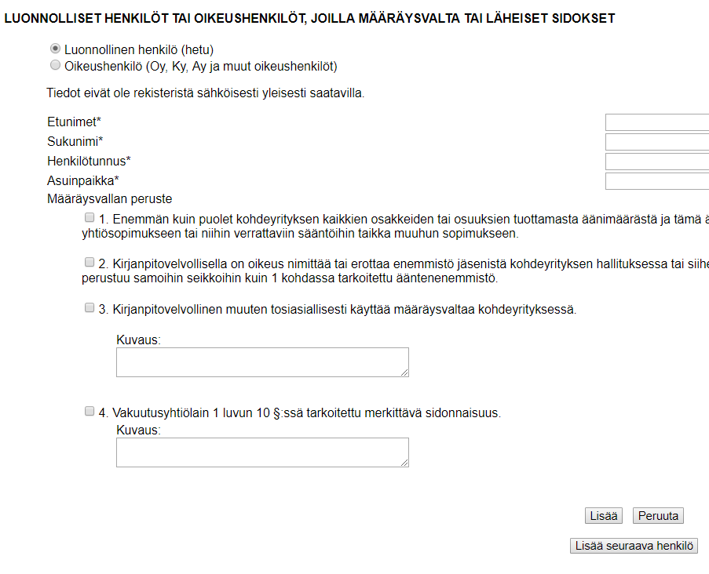

Määräysvalta tai läheiset sidokset vakuutusedustajaan -merkinnät tehdään ”Lisää” – napilla ja täytetään sen jälkeen tyhjät kentät.

Valitse määräysvallan peruste ja läheiset sidokset.

13. Lomakkeella kysytään yhtiön yhteyshenkilö vakuutusedustukseen liittyvissä asioissa, nimi, puhelinnumero ja sähköpostiosoite.
14. Seuraavaksi hakemuksella ilmoitetaan ja vahvistetaan tiedot siitä, että a) omistusosuudet tai läheiset sidokset eivät estä viranomaisten valvontatehtävien tehokasta hoitamista b) yhtiössä on nimetty toiminto, joka vastaa sisäisistä toiminta- ja menettelytavoista sekä arviointijärjestelmistä, joiden avulla yhtiö varmistaa, valvoo ja dokumentoi ammattipätevyysvaatimusten asianmukaista toteutumista c) yhtiössä on suunnitelma LVT:n 78 §:n 1 momentin mukaiseksi arkistoksi

15. Valitse itsellesi salasana.

Salasanaa tarvitset myöhemmin, kun kirjaudut omiin rekisteritietoihisi.

Käyttäjätunnus tulee automaattisella sähköpostiviestillä silloin, kun rekisteröinti asiamieheksi tehdään.

Tunnus tulee oikeushenkilön tiedoissa annettuun sähköpostiosoitteeseen.

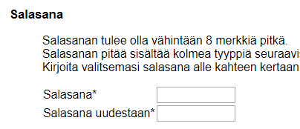

17. Seuraavassa vaiheessa pääset lisäämään liitteitä ja suorittamaan maksun.

16. Sinun pitää vahvistaa vielä ymmärtäneesi, että hakemusta ei tutkita ennen kuin kaikki selvitykset on toimitettu ja hakemusmaksu suoritettu. Vakuutat myös, että antamasi tiedot ovat oikein.

Huomaa, että takaisin hakemuslomakkeelle ei enää pääse. Hakemusta ei voi myöskään täydentää lähettämisen jälkeen.

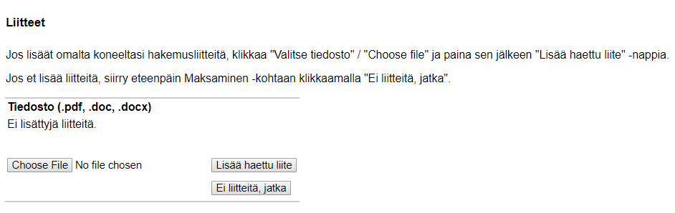
Liitteiden lisääminen
18. Tässä vaiheessa lisää hakemusliitteet.

- Hae ensin liite koneeltasi (esim. Choose File –painikkeella, joka on selainkohtainen teksti kyseisessä painonapissa).

- Lisää sen jälkeen haettu liite ”Lisää haettu liite” –napilla.

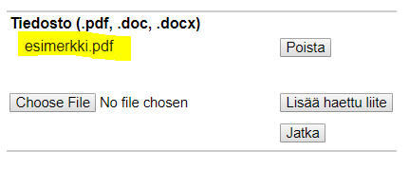

Vasta ”Lisää haettu liite” -napilla liite tallentuu sivulle. Huomaat sen siitä, että dokumentti siirtyy ylemmäs, tähän kohtaan, ja liitteen viereen ilmestyy painike ”Poista”, jolla voi vielä halutessaan poistaa liitteen.

Hae sen jälkeen seuraava mahdollinen liite koneeltasi ja lisää se tälle sivulle, kuten edellä.

Kun kaikki liitteet on haettu, siirry eteenpäin maksuvaiheeseen ”Jatka”-napilla.

Maksaminen
19. Tämän jälkeen siirryt maksamisvaiheeseen. Rekisteröintimaksu suoritetaan samalla, kun hakemus täytetään.
Vaihtoehtoina ovat yleisimmät verkkopankit, Visa, Master ja Mobilepay.
Jos keskeytät maksamisen, hakemus ei tule Fivaan käsittelyyn. Täytä siinä tapauksessa hakemus uudelleen. Paytrail lähettää automaattiviestin hakemuksella antamaasi sähköpostiosoitteeseen onnistuneesta maksusta.

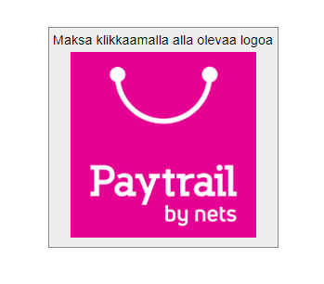

Liitteet
- Ote kaupparekisteristä, yhdistysrekisteristä tai säätiörekisteristä
- Oikeusrekisterikeskuksen antama ote konkurssi- ja yrityssaneerausrekisteristä
- Liite A - Vakuutuksenantajan antama vahvistus voimassaolevasta asiamiessopimuksesta ja ammattipätevyydestä
- Fit & proper VT – lomakkeella selvitys LVT:n 16 §:n mukaisesta hyvämaineisuudesta
Fit ja proper VT – lomaketta toimitetaan kustakin henkilöstä yksi kappale. Toimita fit ja proper VT – lomake niistä seuraavassa luetelluista henkilöistä, jotka kaupparekisteriotteen mukaan kuuluvat yhtiönne johtoon:
- toimitusjohtaja ja hänen sijaisensa
- hallituksen jäsenet
- vastuunalaiset yhtiömiehet
- hallintoneuvoston ja siihen rinnastettavan toimielimen jäsenet
Toimita fit ja proper VT – lomake lisäksi seuraavista henkilöistä:
- henkilöt, joilla on suoraan tai välillisesti vähintään kymmenesosa osakeyhtiön osakkeista tai osakkeiden tuottamasta äänivallasta tai, jos kyseessä on muu yhteisö kuin osakeyhtiö, vastaava omistus- tai määräämisvalta
- vakuutusten tarjoamisesta vastaavasta/vastaavista henkilöistä
- Liite C. Yhtiön kirjallinen vahvistus, että henkilöstö on hyvämaineinen.
Toimita Liite C, jos teillä on henkilöitä, jotka osallistuvat vakuutusten tarjoamiseen, mutta joita ei rekisteröidä (vähintään 30 % on rekisteröitävä).
Teidän tulee pyytää näiltä henkilöiltä, joita ei rekisteröidä, mutta jotka osallistuvat vakuutusten tarjoamiseen > kirjallinen vakuutus, että he ovat sääntelyn edellyttämällä tavalla hyvämaineisia. Tähän voitte käyttää omaa vapaamuotoista lomakepohjaa ja nämä henkilöiden kirjalliset vakuutukset tulee pyydettäessä esittää Finanssivalvonnalle.

- Asiamieheksi rekisteröitävien henkilöiden (vähintään 30 %) osalta toimita
- digi- ja väestötietoviraston antama ote holhousasioiden rekisteristä
- oikeusrekisterikeskuksen antama ote konkurssi- ja yrityssaneerausrekisteristä

Lomakepohjat löytyvät osoitteesta
https://www.finanssivalvonta.fi/vakuutus/toimiluvat-ja-rekisterointi/vakuutusedustajat/ > Vakuutusedustajaksi rekisteröityminen
Päätoiminen yhtiö
Liite A Vahvistus voimassaolevasta asiamiessopimuksesta ja ammattipätevyydestä (yhtiö)
Liite C Vahvistus hyvämaineisuudesta (päätoiminen yhtiö)
Fit ja proper – lomake VT (päätoiminen yhtiö)

